

**Portfolio Entreprise HTML,CSS, VUE.JS**

présenté par

**Maria Velichie**

**Sommaire**

1. Introduction

2. LISTEDES COMPÉTENCES COUVERTES PAR LE PROJET

3. Resume du projet

4. CAHIER DES CHARGES

5. Conception et codage des composants front-end.

6. Présentation des éléments les plus significatifs du projet

7. Présentation d’un exemple de recherche effectuée à partir de site anglophone

8. Synthèse et conclusion (satisfactions et difficultés rencontrées)

1. **Introduction**

Notre entreprise, fondée en 2023, se distingue par sa composition unique : une équipe dynamique de jeunes développeurs, à la fois novices et expérimentés. Forts de notre passion commune pour la technologie et de notre engagement envers l'innovation, nous avons établi notre réputation en tant que fournisseur de solutions créatives et efficaces dans plusieurs domaines clés, notamment :

1. Développement Web : Nous maîtrisons les dernières technologies et tendances en matière de développement web, offrant des sites et des applications performants, réactifs et esthétiquement plaisants.
2. Graphisme : Notre équipe de graphistes talentueux excelle dans la création de designs captivants, alliant esthétique et fonctionnalité pour donner vie aux visions de nos clients.
3. Intelligence Artificielle : Nous explorons les possibilités infinies de l'intelligence artificielle pour développer des solutions intelligentes et adaptatives qui améliorent les processus commerciaux et simplifient la vie quotidienne.
4. Design : Nous croyons fermement au pouvoir du design pour inspirer, communiquer et créer des expériences mémorables. Notre approche centrée sur l'utilisateur garantit des designs intuitifs et engageants.

En combinant notre expérience variée et notre passion pour l'innovation, nous sommes bien équipés pour relever les défis les plus complexes et pour fournir des solutions sur mesure qui répondent aux besoins uniques de chaque client. Chez Team Develloper, nous nous engageons à créer un avenir meilleur grâce à la technologie et au design.

**2. LISTEDES COMPÉTENCES COUVERTES PAR LE PROJET**

. Développer la partie front-end d’une application web ou web mobile en intégrant les recommandations de sécurité

A. Maquetter une application

En amont de la réalisation à proprement parler de notre application, nous avons choisi dans un premier temps de travailler sur la réalisation des documents de conception. Dans ce but, nous avons donc réalisé en premier lieu des users stories pour définir très clairement ce que pourront faire les utilisateurs sur notre application. Puis nous avons réalisé les wireframes du projet, aux formats mobile et desktop pour imaginer la structuration de nos pages, puis enfin nous avons réalisé une charte graphique et des maquettes pour voir concrètement à quoi allait ressembler notre application.

B. Réaliser une interface utilisateur web statique et adaptable

Il était nécessaire d’avoir une interface simple et facile d’utilisation, peu importe le niveau de compétence en informatique. De plus, cette application étant utile “sur le terrain” pour les bénévoles, il était impératif d’avoir une application compatible avec les formats d’écran mobile.

C. Développer une interface utilisateur web dynamique

Au vu des users stories réalisées en amont de la réalisation du projet, il était impératif que notre application dispose d’une interface dynamique.

**3. Resume du projet**

Notre projet consiste à établir une société de développement web visant à fournir des solutions innovantes et personnalisées à nos clients. En tant qu'équipe de professionnels expérimentés dans divers domaines du développement web, nous nous engageons à offrir des services de haute qualité, allant de la conception de sites web à la création d'applications web complexes.

Les principaux objectifs de notre société sont les suivants :

1. Création de sites web sur mesure : Nous proposons des services de conception et de développement de sites web adaptés aux besoins spécifiques de chaque client. Nous veillons à ce que chaque site web soit esthétiquement attrayant, fonctionnel et convivial.
2. Développement d'applications web avancées : Nous sommes spécialisés dans le développement d'applications web dynamiques et interactives, utilisant les dernières technologies et frameworks pour répondre aux exigences complexes de nos clients.
3. Conseil et stratégie numérique : En plus du développement, nous offrons des services de consultation et de stratégie numérique pour aider nos clients à tirer le meilleur parti de leur présence en ligne et à atteindre leurs objectifs commerciaux.
4. Formation et support : Nous proposons également des services de formation et de support pour permettre à nos clients de gérer efficacement leurs sites web et leurs applications après leur déploiement.

En résumé, notre société de développement web s'engage à fournir des solutions de haute qualité et personnalisées, en mettant l'accent sur l'innovation, la qualité et la satisfaction client.

• Le nombre de salariés : 5

• Le chiffre d’affaires : 50 000€/an

Environnement Humain :

Nous mettons l'accent sur la collaboration et la communication au sein de notre équipe, avec une gestion de projet efficace.

1.Équipe de développement

2. Collaboration et Communication

3 Gestion de Projet

Environnement Technique

Nous respectons les standards de développement, effectuons des tests et déboguons régulièrement pour garantir la qualité de nos produits.

1.Outlies de Development

2. Respect des Standards

3. Test et Débogage

**4.CAHIER DES CHARGES**

I. Besoins et objectifs de l’application

A. Besoins

Dans une société de développement web, les besoins d'une application peuvent être diversifiés pour répondre aux exigences spécifiques de l'entreprise et de son écosystème.

Une application dans une société de développement web doit répondre aux besoins de gestion de projets, de suivi des tâches et des bugs, de documentation, d'intégration continue, de collaboration et communication, de gestion des versions et du code source, ainsi que de reporting et d'analyse. Cette application joue un rôle essentiel dans l'optimisation des processus de développement et la livraison réussie de projets de qualité.

B. Objectifs

Les objectifs d'une application dans une société de développement web visent à optimiser les processus de développement, à garantir la qualité des produits livrés, à accélérer les déploiements, à renforcer la collaboration et la communication, à améliorer la satisfaction client, et à favoriser l'innovation et l'apprentissage continu au sein de l'équipe. Ces objectifs contribuent à la croissance et à la réussite à long terme de l'entreprise.

2. Cibles

Afin d’avoir une bonne représentation de la cible de nos utilisateurs.

**Etna, Paris, Retraité de la fonction publique**

Equipement informatique : Desktop windows 10, mobile android

Ce qu’elle recherche : Créer une aplication

Ce qu’elle attend : Une application facile d’utilisation

Prérequis : Le site doit avoir une navigation simple et cohérente entre la version mobile et desktop

**Sarah Aïtbaziz 28 ans, Paris, infirmière**

Ce qu’elle recherche : Des specialiste dans le developpement.

Ce qu’elle attend : Une application intuitive et esthétique

Prérequis : Le site doit avoir un accès rapide aux balades

3. SPÉCIFICATIONS TECHNIQUES

Pour réaliser les spécifications techniques, nous avons tout d’abord réfléchi aux technologies que nous souhaitions utiliser pour réaliser ce projet.

• Le langage de programmation utilisée actuellement : HTML/ CSS/Vue.js

• La version du langage : HTML 5

• L’hébergement utilisé : Hebergement e-commerce

• Le nombre de pages : 4

• Le type de site : e-commerce

• Le nombre de personnes engagées sur ce projet : 7

4. LES OBJECTIFS DU SITE

-améliorer le taux de conversion actuel

-améliorer la visibilité du site existant

-création d’une zone d’avis sur les produits

5. LES OBJECTIFS QUANTITATIFS

-volume de trafic est visé sur le site : nous envisageons d’augmenter le trafic actuel de 30%

-volume de contact est visé sur le site : un volume minimal de 850 visitateurs/mois

6. PÉRIMÈTRE DU PROJET

Nous envisageons de présenter le site en français et en anglais a fin de attirer plus de clients. Nous vous proposons l’idée de créer une application mobile pour encore plus de simplicité dans la recherche. De même nous vous proposons un site multilingue a fin de attirer plus de client et pour une meilleur visibilité

**B. GRAPHISME ET ERGONOMIE**

1. LA CHARTE GRAPHIQUE

Animations CSS :Utilisez des animations CSS pour ajouter des transitions fluides et des effets de mouvement à certains éléments de votre site.

2. WIREFRAME ET MAQUETTAGE

V. fonctionnalités détaillées des pages

➢ Page accueil : vous trouves la présentation du chef de l’entreprise

➢ Page présentation : une présentation de mon équipe

➢ Page créations :nos créations expliques et avec photos

➢ Page contact :le formulaire de contact

3.Charte graphique et logo

La charte graphique est minimaliste et actuelle. Le couleur prédominantes sont les blanc et noir. Pour le logo, nous avons fait le choix de garder un visuel sobre, épuré et moderne.

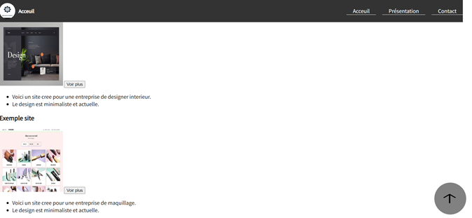

**5. Conception et codage des composants front-end.**

Choix des technologies-HTML, CSS, Vue.JS

Test et débogage-validation W3C

**6.Présentation des éléments les plus significatifs du projet**

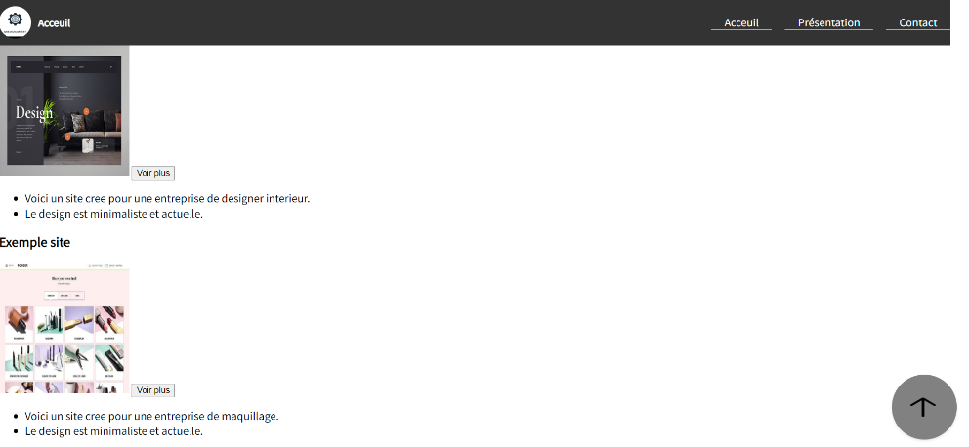

Les elements les plus significatis sont le cursoir qui nous aide à revenir en faut et le modal qui s’ouvre avec plus de details.

**7.** **Présentation d’un exemple de recherche effectuée à partir de site anglophone**

Impact of Artificial Intelligence on Customer Service in E-commerce

Introduction :

The rise of artificial intelligence (AI) has significantly transformed many aspects of business operations, including customer service in the e-commerce sector. This study aims to examine the impact of AI on customer service in e-commerce, highlighting the benefits, challenges, and best practices associated with this emerging technology.

Methodology :

A literature review was conducted by consulting academic databases such as PubMed, Google Scholar, and IEEE Xplore. Search criteria included terms such as "artificial intelligence", "customer service", "e-commerce", "chatbots", "virtual assistants", etc. Relevant articles published within the past five years were selected for analysis.

Results :

The research findings revealed that AI has a significant impact on customer service in e-commerce. Chatbots and AI-powered virtual assistants have become commonly used tools to provide instant assistance to customers, answer their queries, and resolve their issues. Automating repetitive tasks has enabled companies to improve operational efficiency while offering personalized and responsive customer experiences.

Challenges associated with adopting AI in customer service include concerns regarding data privacy, the quality of human interaction, and excessive reliance on technology. However, by following best practices such as training AI models, human supervision, and actively listening to customer feedback, companies can mitigate these challenges and maximize the benefits of AI in customer service.

Conclusion :

In conclusion, AI plays an increasingly important role in enhancing customer service in e-commerce. By judiciously adopting this technology and adapting to changes in the digital landscape, companies can strengthen their customer relationships, increase satisfaction, and drive growth in a competitive market.

**8.Synthèse et conclusion (satisfactions et difficultés rencontrées)**

Satisfactions:

-Réalisation d'une interface utilisateur attrayante et intuitive.

-Acquisition de nouvelles compétences et connaissances en développement web.

Difficulties rencontrées :

-Trouver des solutions alternatives lorsque des obstacles imprévus se présentaient.

-Comprendre le projet

-Travailler avec Vue.JS